臺北市立大同高級中學 113學年度第2學期 國中數學領域
第4次會議紀錄
- 時間：民國114年4月30日(星期三) 13時10分
- 地點：教務處前圓桌區
- 出席人員：應出席6人；實際出席6人（見簽到表）
- 主席：朱家英 記錄：楊嘉騏
- 會議主題：114學年度教科書評選
(1)本次參與評選的出版社計有：南一、康軒及翰林出版社共三家。
(2)三個年級的教科書皆須評選，評選完畢後，將三張評選單交給召集人彙整統計。
- 提案討論：
無
- 臨時動議：
無

- 散會：民國114 年4月30日 16時10 分

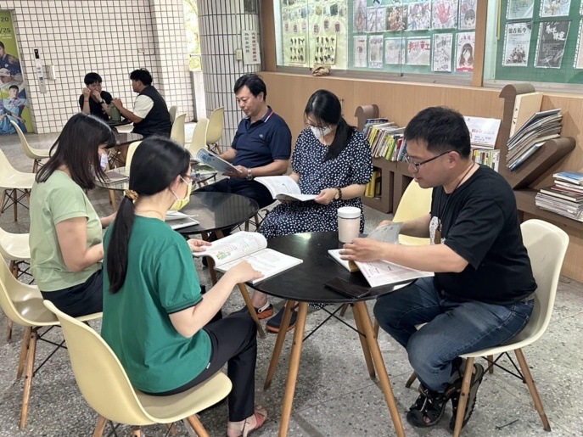 | 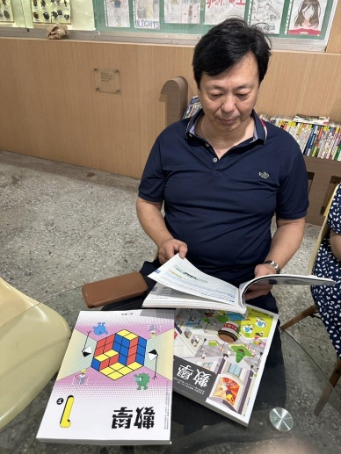
教科書評選1 | 教科書評選2
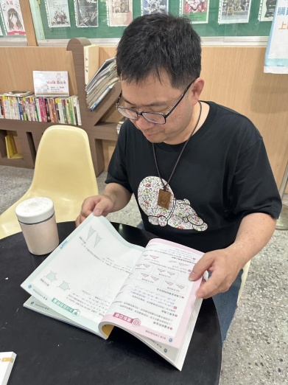 | 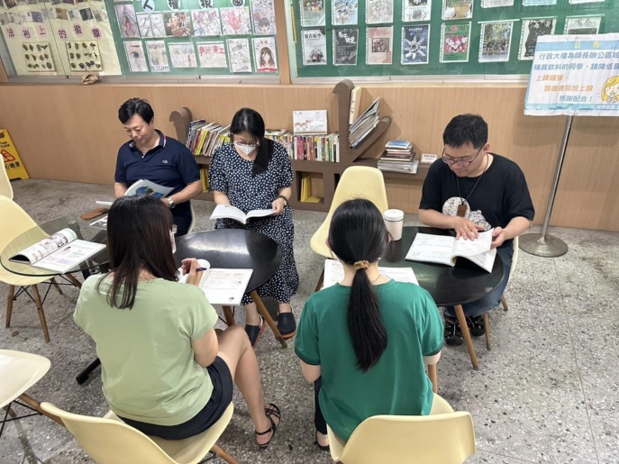
教科書評選3 | 教科書評選4

